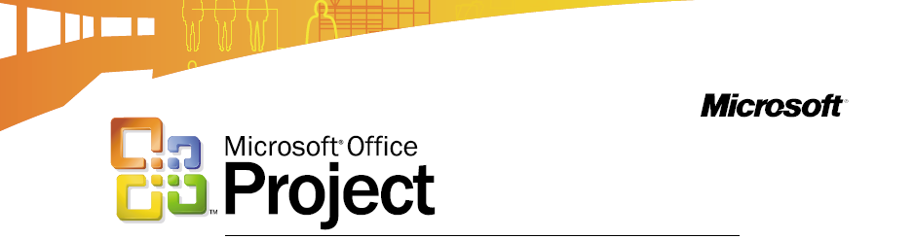
Administración de recursos: Optimice los recursos en toda su organización
Microsoft Office Enterprise Project Management Solution (EPM)

con la solución para la administración de proyectos empresariales, EPM de Microsoft Office

Su personal son los activos estratégicos con habilidades únicas e ideas innovadoras. Ellos hacen posible que su organización ofrezca un valor superior a sus clientes y que se diferencie entre la competencia. Para maximizar el retorno sobre su gente, necesita administrar sus recursos de manera inteligente, a lo largo de los proyectos y de su organización, al tiempo que asegura su alineación con las metas del negocio.

¿Por qué importa ahora la administración de recursos?
El panorama del personal cambió drásticamente durante los últimos años. Los negocios experimentan una mayor volatilidad en el mercado laboral, y muchas industrias globalizaron o consolidaron sus grupos de trabajo. Al mismo tiempo, las restricciones de presupuesto implican que se debe lograr la misma cantidad de trabajo con menos recursos. Como resultado, muchas compañías eligen opciones de personal alternativas, como equipos virtuales y servicios externos, que agregan una nueva flexibilidad, y complejidad, al realizar el trabajo.

Estas tendencias han hecho que sea más desafiante comprender las capacidades de su organización para realizar el trabajo. Para mantenerse competitivo, necesita administrar estratégicamente sus recursos como un activo colectivo, considerando las demandas no sólo de los proyectos individuales, sino también de toda la cartera de proyectos de su compañía.

Generar un valor de negocios a través de la Administración de cartera
Convertir la administración de recursos en un parte central de su negocio le permite alinear estrechamente a su personal con las metas del negocio al asignar sus recursos conforme a las prioridades más importantes de sus proyectos.

Con un conjunto central de recursos, puede activar las habilidades y capacidades de los recursos en toda su organización, no sólo de un equipo o departamento en particular. Esto le permite identificar con una mayor facilidad los recursos óptimos para sus proyectos, integrar equipos de alto rendimiento y lograr niveles más altos de productividad y rentabilidad. Además, mientras otras compañías experimentan ineficiencias y pausas durante las contrataciones, usted puede equilibrar mejor la capacidad con la demanda al prospectar con precisión las necesidades a corto y largo plazo de los recursos de toda su organización.

La solución Administración de proyectos empresariales de Microsoft Office
La Solución EPM de Microsoft Office ofrece herramientas poderosas para ayudarle a administrar sus conjuntos de recursos y mejorar la precisión de la asignación de personal. Las herramientas basadas en el Web ofrecen una visibilidad rápida sobre la información de los recursos valiosos, incluyendo el uso, la demanda y la capacidad a través del tiempo. Con la Solución EPM, usted cuenta con las herramientas para utilizar de mejor manera sus recursos y así lograr sus objetivos corporativos.

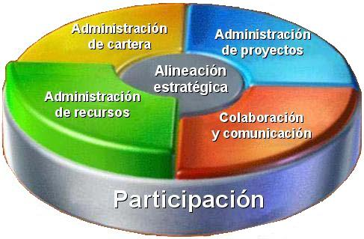

La Solución EPM de Microsoft Office puede ayudar a que su organización…
- Alinee la asignación de los recursos con la prioridad estratégica de los proyectos dentro de su cartera
- Obtenga una visión global de la composición de su personal
- Incremente el uso del personal al optimizar la asignación de los recursos adecuados a los proyectos
- Administre mejor la volatilidad laboral al planear la capacidad y demanda futura de los recursos

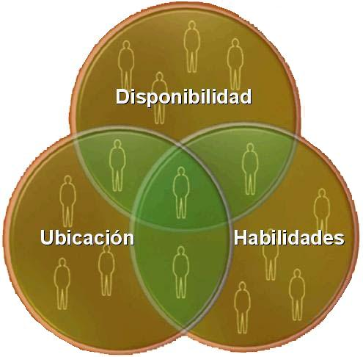

La Solución EPM de Microsoft Office ofrece herramientas para ayudarle a identificar los recursos clave e integrar equipos de alto rendimiento para el proyecto y así elevar el éxito del mismo, además de un mayor uso de los recursos.

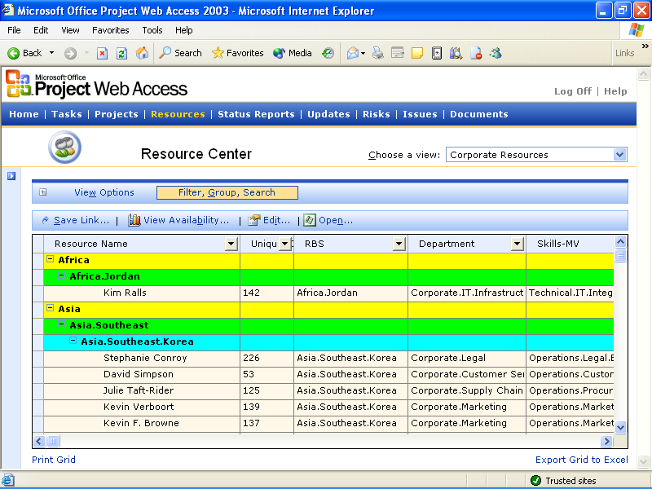
Puede acceder rápidamente a los datos de los recursos en el Centro de recursos en Microsoft Office Project Web Access, y evitar fácilmente ciertos atributos.
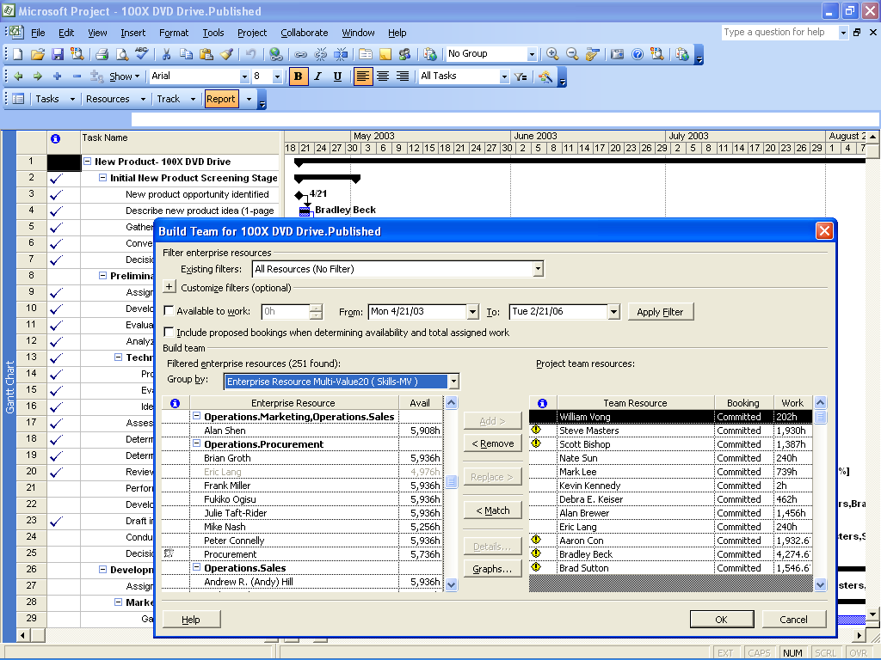
Las herramientas de asignación de recursos basadas en habilidades en Project Professional permiten a los gerentes del proyecto identificar los recursos con la disponibilidad y habilidades correctas para trabajar en sus proyectos.
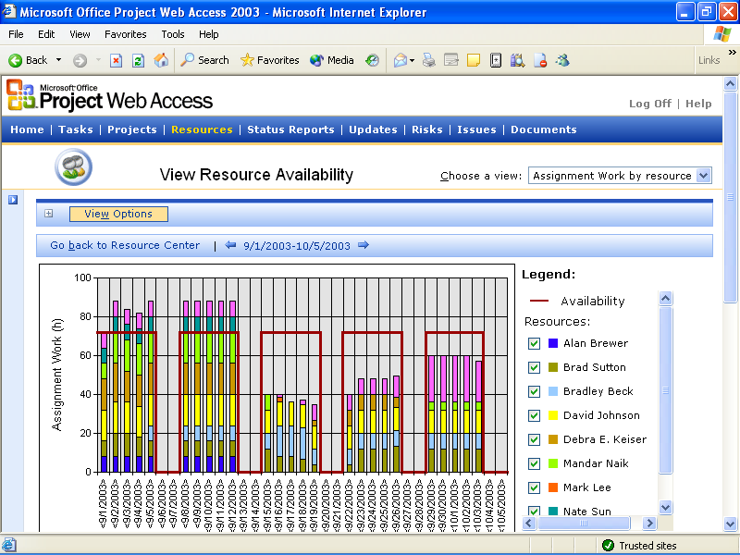
Las gráficas de disponibilidad de recursos facilitan ver el trabajo y la disponibilidad de las fuentes a través de los proyectos para que pueda realizar una mejor evaluación a corto y lago plazo.

Acerca de la solución Administración de proyectos empresariales de Microsoft Office
La solución EPM de Microsoft Office permite a su organización alinear a su personal y proyectos con los objetivos estratégicos y así maximizar el crecimiento comercial y su eficiencia. La Solución EPM ofrece a su organización una visibilidad, la información y el control de los proyectos en toda su organización, al tiempo que promueve la participación de todos los accionistas del proyecto mediante herramientas conocidas. Con la Solución EPM puede administrar su cartera de proyectos para tomar mejores decisiones comerciales, optimizar sus recursos, agilizar la entrega de los proyectos, fortalecer la comunicación y mejorar la productividad de toda su organización.

Para obtener más información, visite www.microsoft.com/spain/office/project

©2004 Microsoft Corporation. Todos los derechos reservados.
Este documento es únicamente para fines informativos. MICROSOFT NO OFRECE GARANTÍA ALGUNA, EXPRESA O IMPLÍCITA, EN ESTE RESUMEN.
Las compañías, organizaciones, productos, personas y eventos tomados como ejemplo en el presente documento son ficticios. No es objeto de este documento ni se debe inferir la asociación con compañía, organización, producto, persona o evento real alguno.
Microsoft y el logotipo de Office son registros o marcas registradas de Microsoft Corporation en Estados Unidos y/u otros países. Los nombres de las compañías o productos reales mencionados en el presente pueden ser las marcas registradas de sus respectivos propietarios.
0603 No. de parte 098-98059
Centralice los recursos para una administración continua de habilidades
En el núcleo de la Solución EPM de Microsoft Office se encuentra una base de datos centralizada de recursos que permite a las organizaciones almacenar un inventario completo y estandarizado de la información sobre los recursos.

Al centralizar la información de los recursos, puede evaluarlos de mejor manera y colectivamente como un grupo y evaluar si las habilidades de sus empleados satisfacen las necesidades de su proyecto y se alinean con su estrategia de negocios. Los administradores de recursos pueden acceder rápidamente a los datos de recursos a través del portal Microsoft Office Project Web Access, mientras que los gerentes de proyecto pueden asignarlos eficientemente a las tareas a través de Microsoft Office Project Professional.

Integre equipos de alto rendimiento para lograr un mayor éxito en los proyectos
El fundamento para el éxito del proyecto es un equipo compuesto de personas que cuentan con la combinación correcta de habilidades y disponibilidad. La Solución EPM de Microsoft Office proporciona herramientas poderosas que le ayudan a integrar equipos de alto rendimiento para el proyecto.

Las herramientas para la asignación de recursos basada en las habilidades de Project Professional permiten que los gerentes de proyecto identifique y asignen los recursos con los atributos precisos a sus proyectos, y las herramientas de programación le ayudan a evitar conflictos con la asignación de recursos y programación. Así mismo, con las herramientas para el modelado de escenarios basado en el Web de Project Web Access, los gerentes pueden modelar los efectos de ajustar la asignación de recursos y las fechas de los proyectos antes de implementar los cambios.

Comprenda las tendencias de la carga de trabajo para lograr una planificación de capacidades eficaz
Con la Solución EPM de Microsoft Office usted puede evaluar el trabajo y la disponibilidad de un solo recurso, departamento, o de toda una organización a lo largo de un periodo específico de tiempo. Las vistas de disponibilidad de los recursos le ayudan a comprender los compromisos de trabajo para que pueda determinar de mejor manera si su organización cuenta con la capacidad para manejar las demandas actuales y futuras del proyecto.

